日本の美浜原子力発電所事故の原因
EFN ニュース 2004年8月11日

ブルノー・コンビ
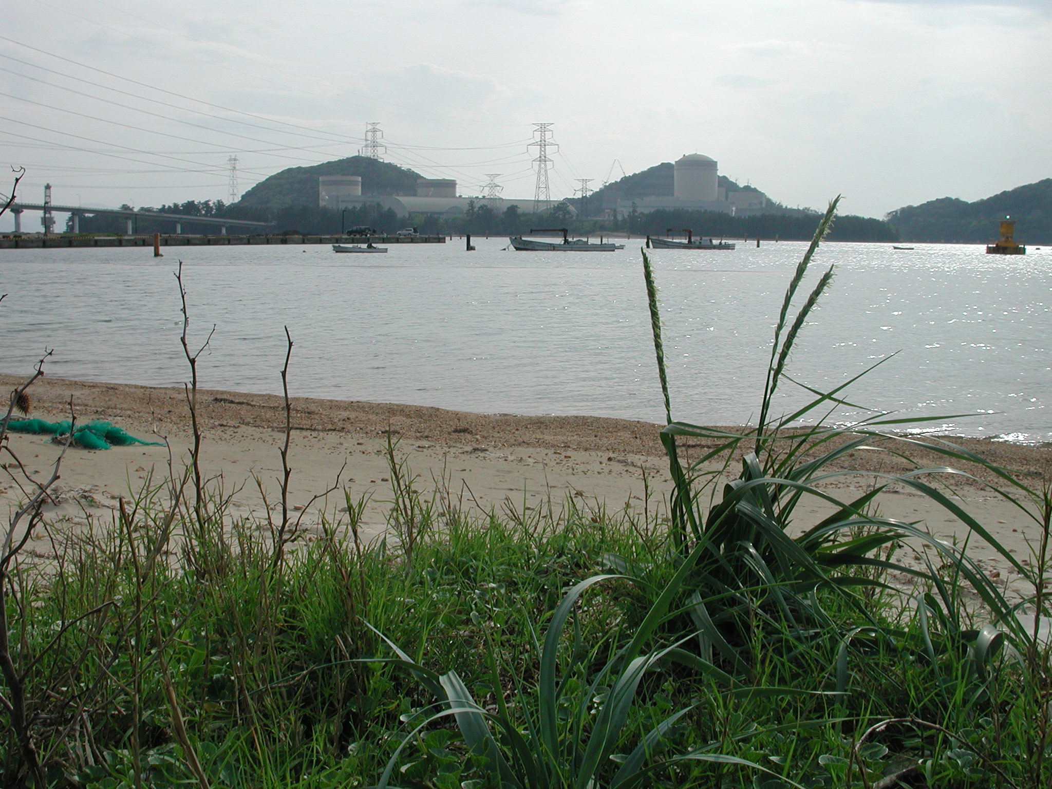
美浜原子力発電所の遠景
タービン室で事故のおきた3号原子炉は写真の右側に見える。 EFN - www.ecolo.org / Bruno Comby (April 2001)

読者及び友人たちへ

日本の美浜原子力発電所で２日前に起こった事故について報告する。

この事故の原因は、発電所二次系の圧力のある給水管の突然の破裂であった。その場所はタービンと熱交換器を通った後で、蒸気発生器に戻る前である。（下の写真と概略系統図参照） 瞬間的に配管は破損し、大量の蒸気がタービン室内に放出された。

その時タービン室にいた11人の人々がひどい火傷を負った。 そのうちの4人が事故の日に死亡し、他の7人のうちの少なくとも2人が重症であり、その予後診断は良くない。

破裂は、加圧水を運んでいる直径で56センチメートル（22インチ）の炭素鋼管の直線部分で起こった。 原子炉はフルパワーで運転中であり、その蒸気温度は195°C、圧力は12.7気圧（およそ180psi）であったと想定される。事故点では、温度は140°C、圧力9気圧と伝えられたが、この情報はまだ確認されていない。

発電所建設時には、給水管の厚みは10ミリ（0.4インチ）で、安全な状態を保つには少なくとも4.7ミリとされていた。しかし下の写真から見ることが出来るように、侵食されて破裂した周囲では、広い範囲で1.4から1.5ミリまで減少していた。 多くの腐食があった。 これは、エンジニリングデザインの段階（最近の原子力発電所の類似配管のこの部位は、炭素鋼管ではなくステンレス鋼になっている）あるいは定常の点検において、腐食の現象が過小評価あるいは考慮されていなかったという、大きな欠陥の反映である。 周期的な点検がされていれば、現在広く使用中の超音波測定器を使って正確に実行され、この配管の傷んだ状態を明らかにしたであろう。

美浜 3号は826/780メガワット（ｅ）の三菱製加圧水型原子炉で、1976年1月に臨界に達し、1976年2月19日に系統に連係された。 その後28年間稼働して、少なくとも二つの主要な点検の対象であるべきであった。 原子力発電所の主要な点検は通常10年ごとに行われる。 これらの点検は特に詳細に行われる。 どうしてこの欠陥を検出することができなかったのか？ 日本のテレビでの今日のニュース放送によれば、まだ確証されていないが、原子炉が運転されて以来、この配管は一度も検証されていなかった。 さらにひどい無能力を示すいくつかの例があったように思われる。

350キロ東京の西の美浜での記者会見において、発電所を所有し運転している関西電力のKoji Ebisuzaki品質管理部長は「我々に責任がある」と述べた。Haru Nakano報道担当は 、「我々は視覚による検査をしたが、超音波を使わなかった。」と述べた。 この配管の超音波検査は義務的ではなかった、しかしこのような配管の内部の腐食を検出する他のどのような方法もない。 関西電力 は最近破損したまさしくその配管の専門的な評価を延期していた。 この配管の点検は計画されて、そして数カ月前に行われるべきであった、しかし 関西電力は次の点検までこの確認を延期することに決めていた。

我々は、原子力発電所での維持管理と安全性は、絶対に第一の優先順位にあるべきだということを、世界に思い出させるとともに、強く主張する。

いくつかのミスが異なったレベルにおいて犯されたけれども、我々はそれについて述べる：
配管は容易に腐食する炭素鋼管であった、腐食はチェックされなかった。
日本の安全規制では、この配管は変更を必要としており（他の日本の原子力発電所では腐食しており、ステンレス鋼の配管に変更されていた）。
原子力安全の原則が、重大な事故を防止するための役目持っているにも拘らず、計画された点検は延期された。
異なったレベルにおいて重複して設置された多レベルの安全システムは、非常に稀な事象の特性と状況の重要性にもかかわらず、他の事件を起こすことなく自動的に、そしてすぐに原子炉を停止させた。

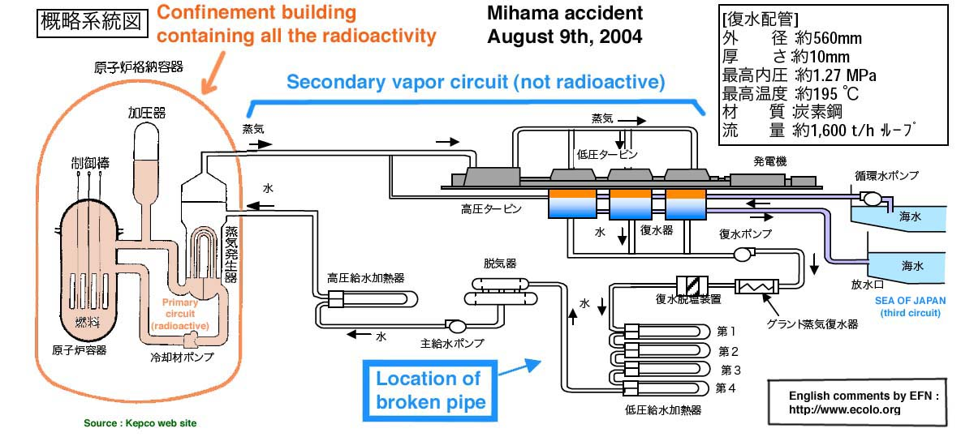

昨日の臨時ニュースでは、蒸気温度は260あるいは270°Cと報道された。 それは蒸気発生器の出口の、タービンとコンデンサーを通す前の温度であろう；しかし破裂が起こったのはそこではなかった。 破裂部分はタービンとコンデンサーの後で、温度はより低いが、タービンホールで働いていた不運な男性たちに重大な火傷を負わすのに十分高い。

原子炉は事故時直ちに自動的に停止したが、それを引き起こしたのは原子炉の緊急シャットダウンを起こした配管の破裂であったか（最もありそうな筋書きであるが）、あるいは他の出来事により原子炉が自動的に停止し、圧力上昇が腐食によって弱められた配管を破裂させたかどうかは、現在明確ではない。

我々は、絶対的に放射能が環境の中に放出されないことを望む。 この事故は原子炉に関わるものではなく、－原子力エネルギーによって加熱されるか、あるいは化石燃料を燃やすどんな発電所ででも起きる－ 一般産業の問題である。

これは４人の犠牲者（現在時点で）を伴う悲劇的な出来事である。 実際、これは1986年の チエルノブイリ 事故以後原子力発電所で起こった最悪の事故である。 けれども我々はバランスの取れたものの見方をしなくてはならない：最近のニュース記事では、天然ガスが多くの致命的な事件を起こし、毎年もっとずっと多くの人の命を奪っているということを明らかにしている；またメディアからは、それらについて今回と同じような反響はなく、炭坑事故で毎年の数千人の死亡についても話がされないことなどである。

発電所の二次系配管での流水量は、毎時おおよそ1,600トン、毎分およそ27トン、あるいは2秒ごとに約1トンである。 そしておよそ10気圧の圧力である。 配管がこのように破裂するとき、圧力は減少し、140°の水は蒸気となって、タービン建屋全体を満たすまで放出される。 我々の簡単な計算では、漏れている配管が締め切られて蒸気の流れが止まらなければ、それが 100mｘ50mｘ20m の大きさの部屋を満たすのにただの2分を要するだけである。破裂した配管は締め切られ、蒸気放出は若干の時間の後に止まった、（それが何分後か？我々は知らない）。日本のメディア（ asahi.com ）によって発表された情報によれば、プラントの中に働いていた220人（非常に多い）の下請け業者がいた。（事故が起こったタービン室に何人いたか、我々は知らない）。 下請け業者は数日後に始まろうとしていた、予定された点検の準備をしていた。

やけどした11人の労働者は、事故の時に配管の最も近くにいた人たちであるように思われる。 何人かが体に直接蒸気を受けてひどい火傷を負い、他の人はタービンホール全体に広がった高温の蒸気を吸入することによって、肺を火傷した。 4人がすでに死亡し、現在7人が福井県病院で治療している。 7人の内の１人は、体表面の80％以上が火傷でひどく損傷しており、多分生き残れないであろう、そして数人の他の人たちが危篤状態である。 運良く、若干の労働者が安全にタービンホールから逃れることに成功した（何人か不明である？）。

高温の加圧された水と蒸気は危険である。 過去において、産業用・家庭用のボイラーと高温のヒーター事故は頻繁にあった。多くの場合、調整が不良であり、保守も不適正であったり、適切な安全装置を持たない装置であった。 多くの犠牲者がやけどし（蒸気によってやけどを負った）、そして多くの人が火傷で死んだ。 時には欠陥がある装置によるものであったが、しばしばそれは軽率な行為が原因であった。 例えば、１世紀前にミシシッピイを快進している汽船で、特にボート競技で、安全弁を固定するとか、あるいはボートのスピードを上げるために、圧力をより高くすることは珍しくなかった。 あるケースでは、1865年にミシシッピイ川で蒸気爆発があり1,547人が死亡した。その多くが 移送 される囚人であった。 多くがやけどし、爆発それ自身でも死んだ、そして他の人達たちは溺死した。 同様に産業用ボイラー爆発はまれではなかった。 その時代から安全標準が課せられて、次第に強化された。 合衆国で長い経験を持ち、その基準と規則が世界的に受け入れられているボイラーと圧力容器検査の全国委員会がある。 化学エンジニアは特にこれらの問題に対して警戒心が強い。それにもかかわらず蒸気が噴出し、あるいはボイラー爆発によりしばしば死人が出る。 インターネット上で「ボイラー爆発」を捜すことによって、多数の資料が得られる。

とにかく、美浜事故が我々に思い出させるように、危険がないエネルギーはなく、高温の加圧された水は（原子炉で生産されるか否かにかかわらず）危険であって、用心深く処理されるべきである。 事故は常に起こりえる。そして我々は安全性の文化を作り、それを強固にすることに細心の注意を払うとともに、さらに規則を注意深く尊重しなくてはならない。 以前よりまれであるけれども、配管の腐食と蒸気爆発による一般産業の事故がまだ起こっている。しかしそれらが原子力発電所以外に起こるとき、メディアでほとんど言及しない。

美浜のように重大な事故が原子力以外のプラントで起こっていたら、その影響はどうであろうか？ 多分ローカルあるいは地域の新聞での記事、夕方のＴＶニュースの項目であり、美浜のように国際的なマスコミに登場することはないであろう。

一方は、我々はこの種の経験から学んで、美浜のような事故の繰り返しを避けるための対策をすべきである。 このような事故が起きた場合、我々は防止活動により損害を制限することが必要である。他方、この事故は他の工場あるいはガス・石炭・石油の発電所でも起こりうる事であり、原子力特有の事故ではない事を強調しなくてはならない。 それは原子力事故ではなかった。 それは一般産業の事故であった。

グリーンピースや世界中の他の環境運動家は、すでに自身の恥ずべき方法でこの残念な事故を利用することを始めており、世界がそして日本が、原子力エネルギーを断念することを要求し始めた。 彼らは、美浜の事故が原子力事故ではなかったという事実によって、同意を得えられない。最近のガス爆発では美浜よりずっと多くの犠牲者を出している。しかし我々は、この残念な一般産業上の（原子力ではない）事故への反応で今日再び現われた、「原子力を止めろ」あるいは「原子力の無い世界を」と言うのと同様に、 「ガスを止めろ」あるいは「ガスなしの世界を」と、これらの団体が大声で叫ぶのを聞いたことが無い。爆発は貴方もご存知のように、どちらかと言うとガスの特徴である；ガスは日本での昨日の事故よりずっと多くの犠牲を伴う、いっそう頻繁なそしてより大きい事故を起こす。彼らの行動に一貫性があるのであろうか？

EFN は、最も丁重な弔慰を犠牲者の家族に申し上げる。

敬具

EFN 会長 ブルーノ・コンビ
原子力を支持する環境主義者

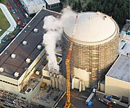
2004年8月9日に撮られたこの写真で、福井県美浜原子力発電所の第3
号機のタービン建屋から蒸気が上昇しているのを見ることができる。 蒸
気は、写真左側の長方形の建物であるタービン建屋の内側から出ている。
核燃料を内部に装荷している原子炉は、写真中央の円形コンクリート格納
容器の内部にある。 原子炉・格納容器・一次系機器は、すべて今回の
事故により影響を受けなかった。 美浜は原子力事故ではなかった。 設備
の原子力部分は影響を受けなかった。 放射能の漏洩はなく、原子炉それ
自身は常に安全で制御されていた。
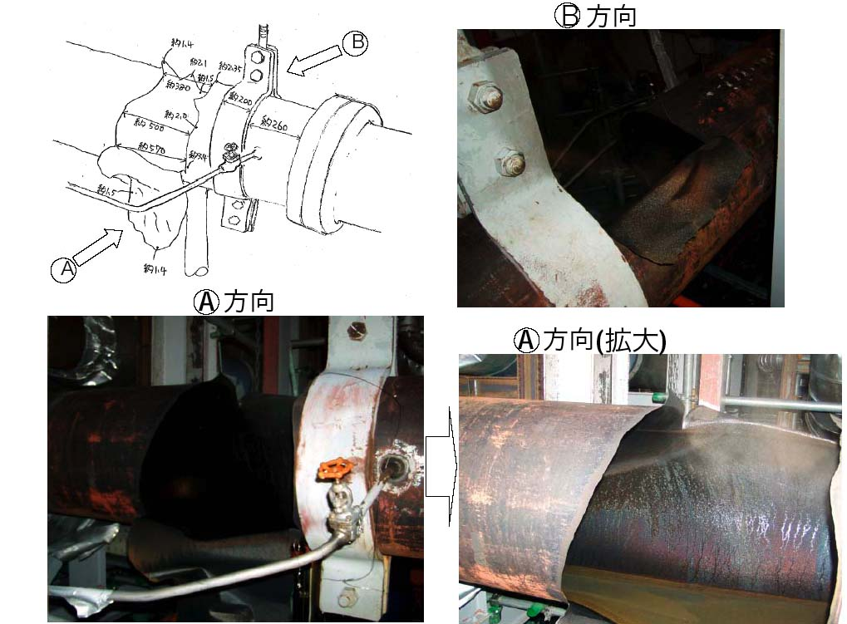
事故で破談した配管の写真：関西電力提供 （2004年8月10日）

ブルーノ・コンビ、 EFN 創設者・会長 (http://www.ecolo.org )、環境主義と健康な生活に関する
ベストセラー「原子力エネルギーを支持する環境主義者」（ TNR 出版）を含む１５の言葉で出版され
た１０冊の本の著者である。
彼はフランスの エコール・ポリテクニック の卒業生であって、パリの上級国立大学、アドバンステ
クノロジイ（ ENSTA ）で、原子物理学者として、大学院卒業の資格を保持している。

EFN 版権保留
- 部分的な修正をしなければ、印刷あるいは他に送付しても良い。
- 印刷したもののコピイをEFN（EFN@ecolo.org）に送付すること。
- 翻訳した場合は、事前にEFNに届けること。

